**Тех. задание ул. Байкальская, 2Т, с/т Стеновик**

Необходимо:

На веранде уложить деревянный пол (доска «смерека» со шпунтом на фото).

Веранда состоит из двух частей: зимней и летней.

Зимняя часть 2,90м*2,3м., летняя 4,05м*2,5м.

1. Грунтовка всех деревянных материалов: брус, доска, плинтус 70кв.м.
2. Установить лаги (брус 50*35мм.) 5 шт. по 7м. продольных и между поперечные 6-7 рядов с креплением к стяжке.
3. Укладка напольной доски 17кв.м. (толщина 34мм.*ширина132мм.)
4. Установка плинтуса 12 п.м.
5. Монтаж декоративных перил из доски 50*100мм. Согласно чертежу на фото.

**Просьба сделать смету на работу**.

Актуальные размеры прилагаю.

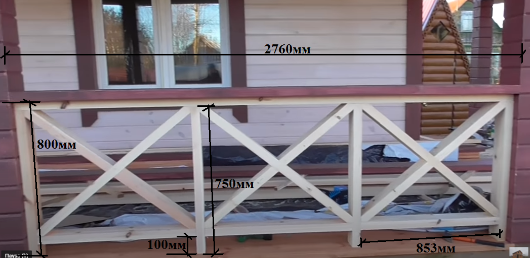

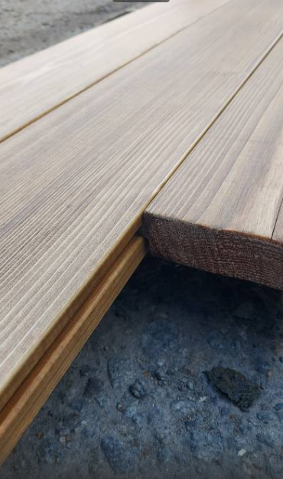 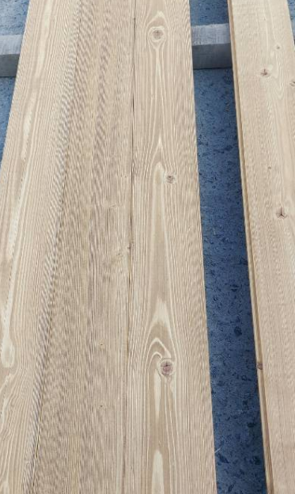

Образец напольной доски. Доска уже броширована.

